Автор: Шустикова В.В.
Воспитатель МАДОУ
ЦРР – детский сад 52

Поделки из овощей

В этой статье мне бы хотелось поделиться с вами о необычных поделках из овощей и фруктов. Необычные они, в первую очередь, потому, что мы привыкли использовать овощи и фрукты по их прямому назначению, в пищу. Кроме того, поделки, выполненные из овощей и фруктов своими руками, недолговечны, быстро портятся.
Для изготовления таких поделок требуется использование острого ножа, поэтому ребенку необходима помощь взрослого.
Как сделать из овощей поделку?
Проявите фантазию и используйте для этого имеющиеся на кухне овощи, фрукты, приправы, а также собранные в лесу и парке листья и цветы.
Скреплять детали поделки можно спичками или зубочистками. Последние, кстати, удобнее всего, поскольку имеют заостренные края, которыми очень удобно проткнуть фруктовую или овощную мякоть.
Создание детских
поделок из овощей — это не только очень приятное и увлекательное занятие, но еще и невероятно «вкусное», ведь творение потом можно будет с удовольствием съесть.

Вот такая выставка у нас получилась!

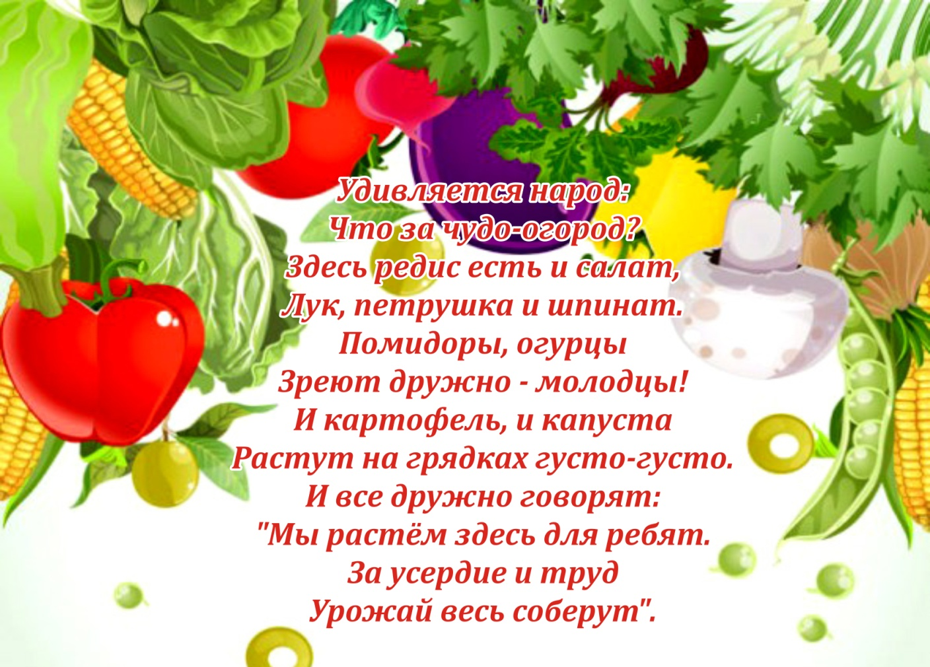
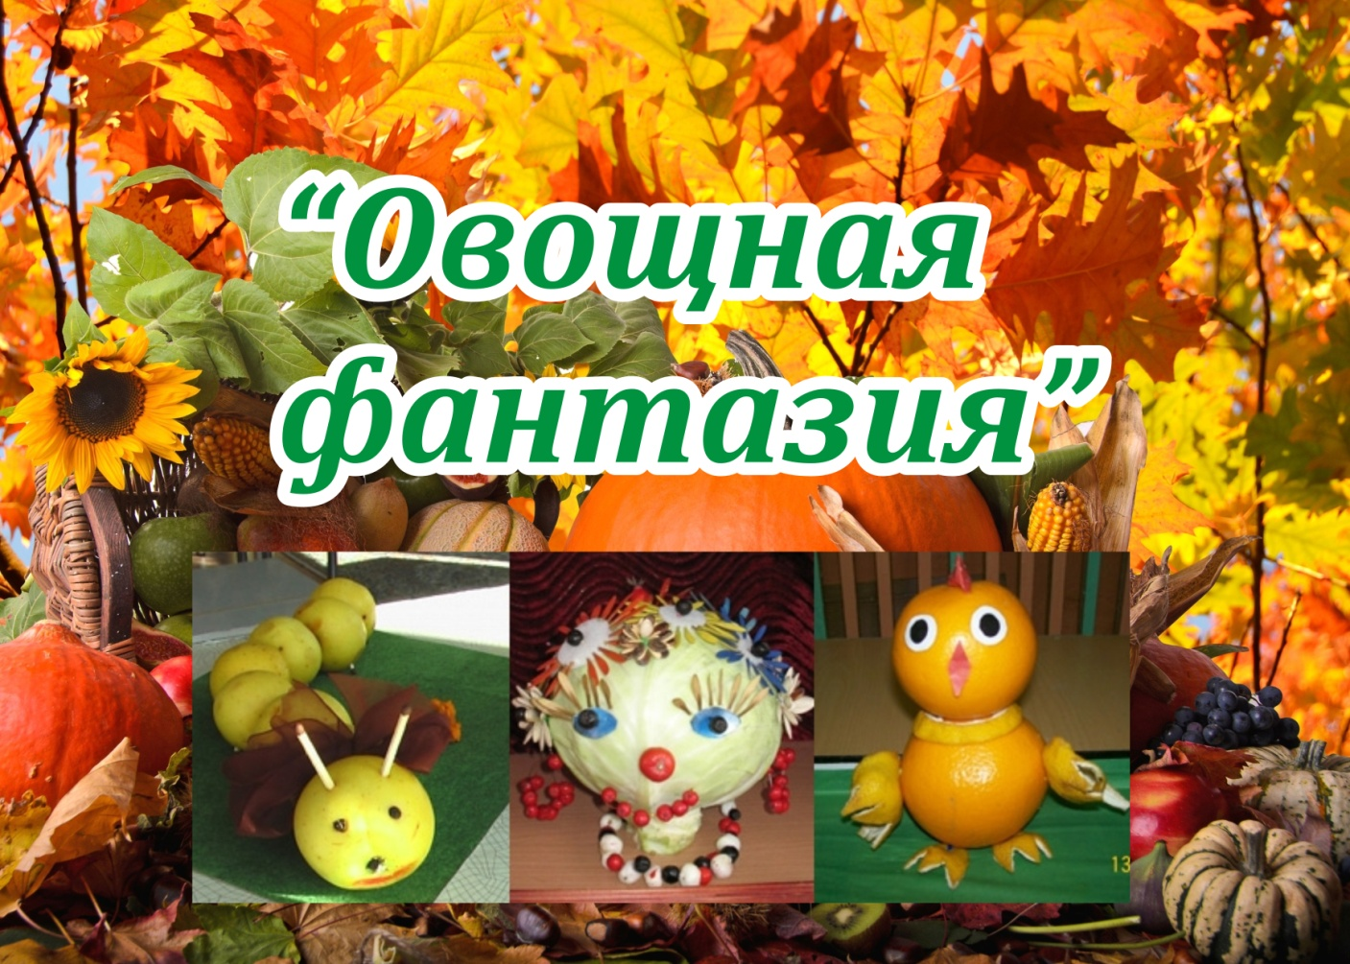
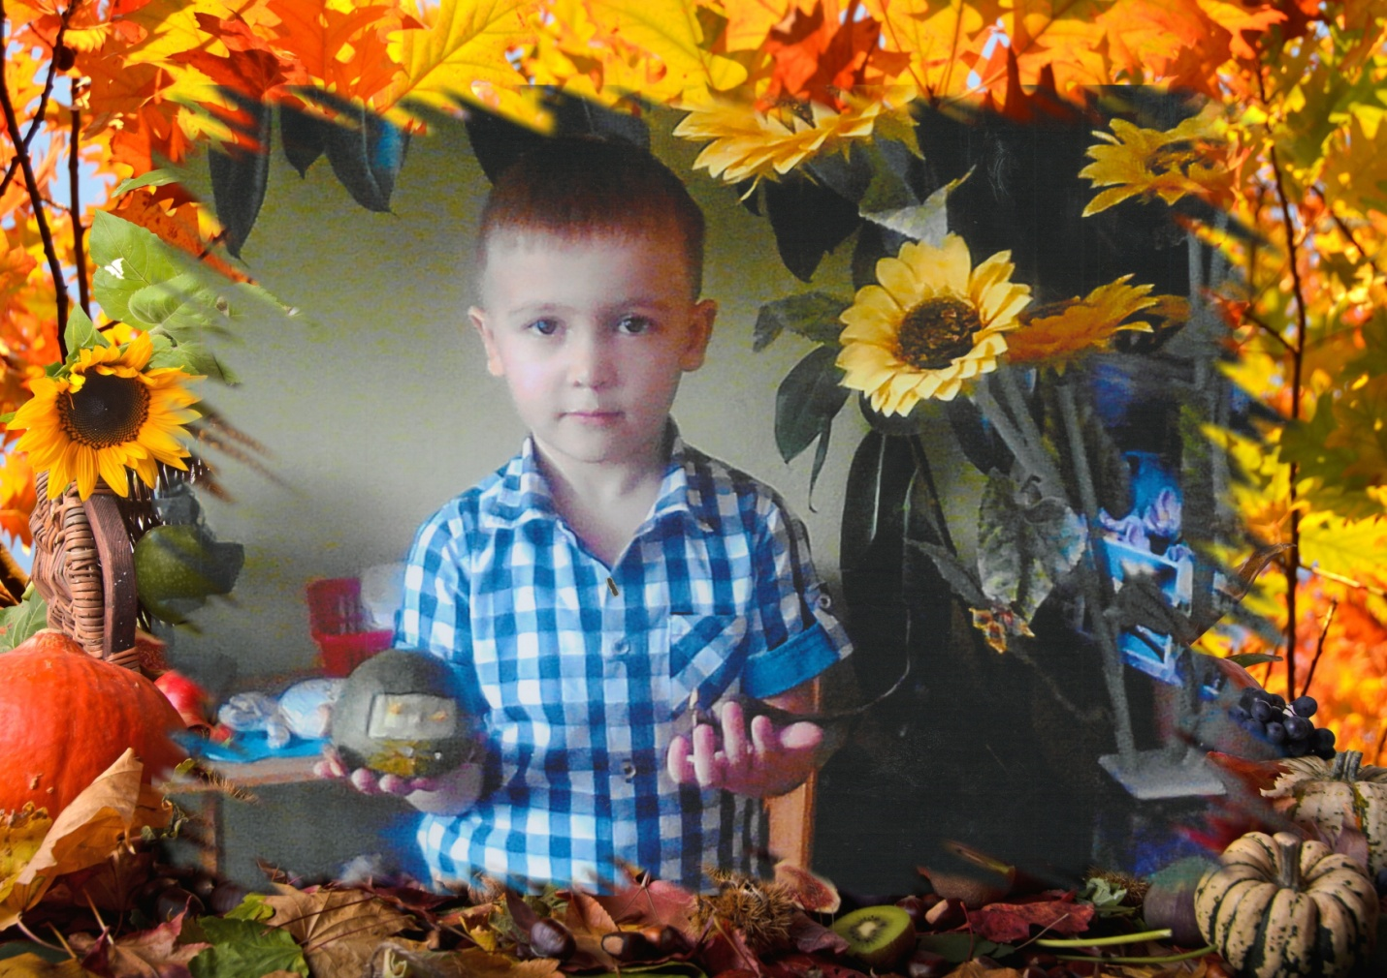
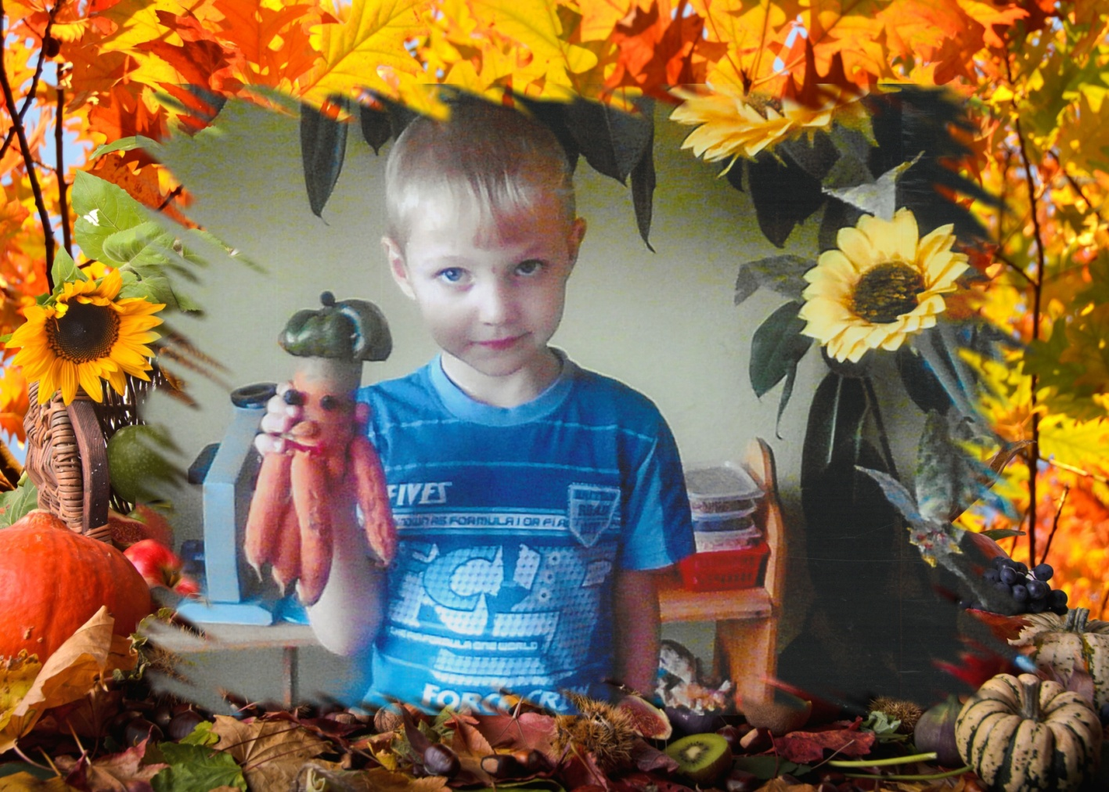
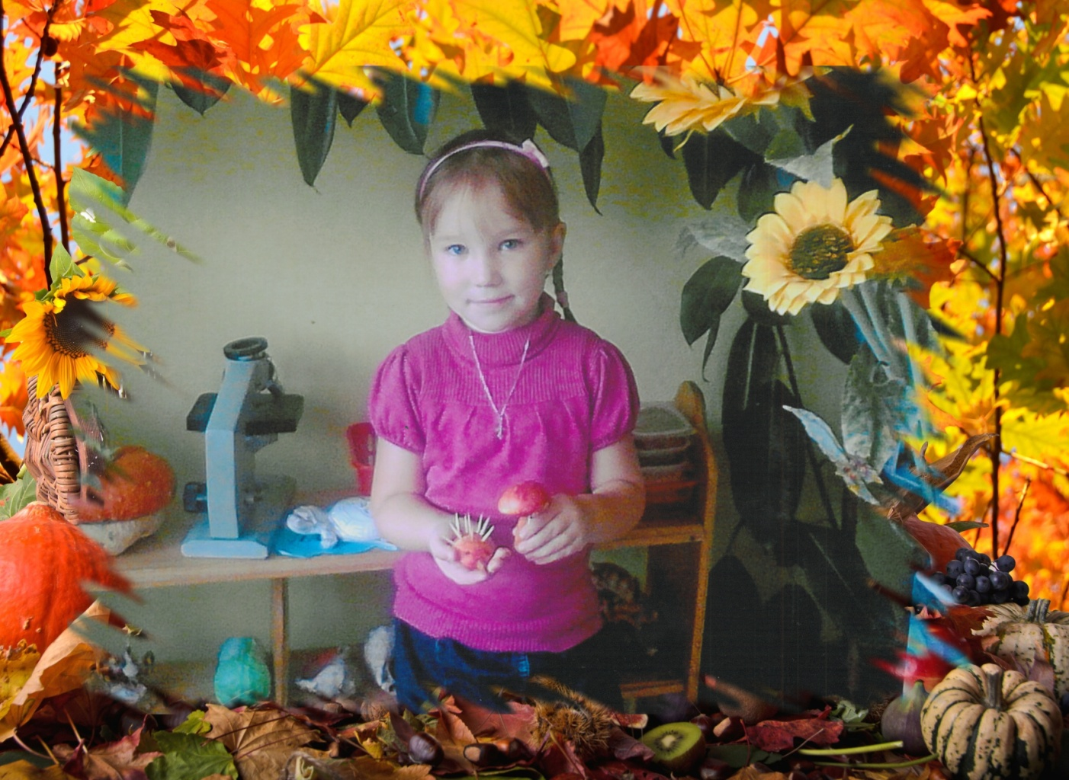
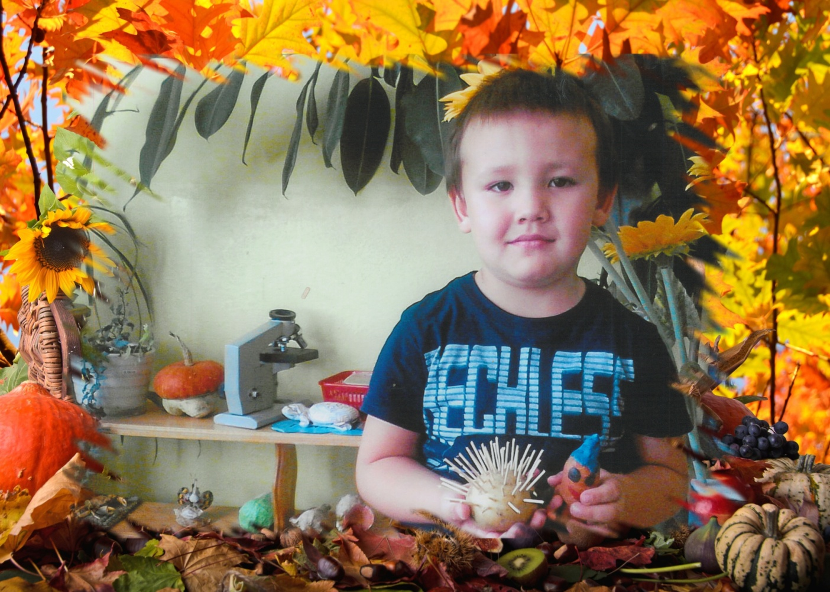

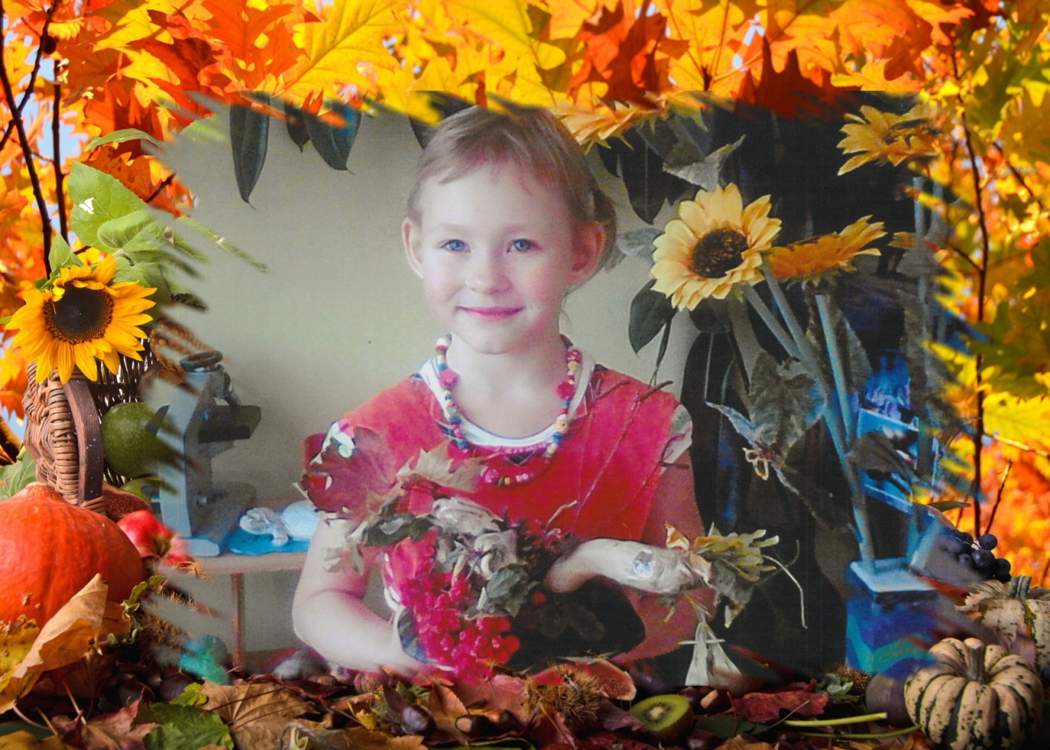
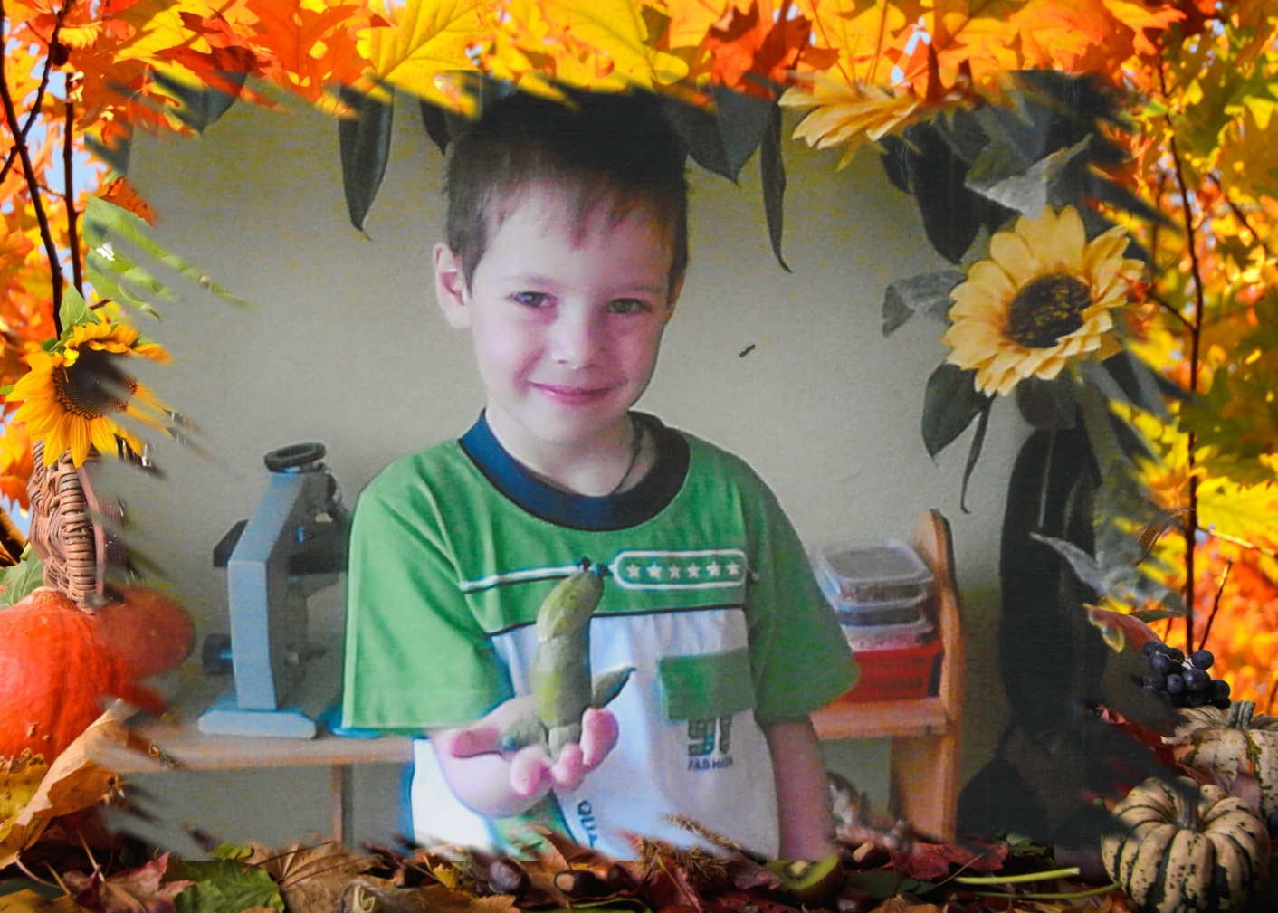
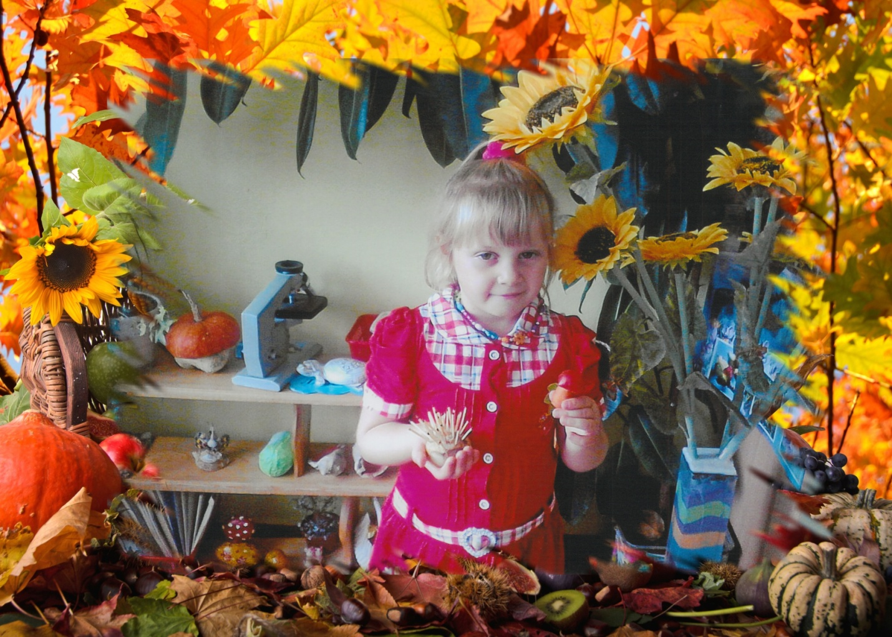
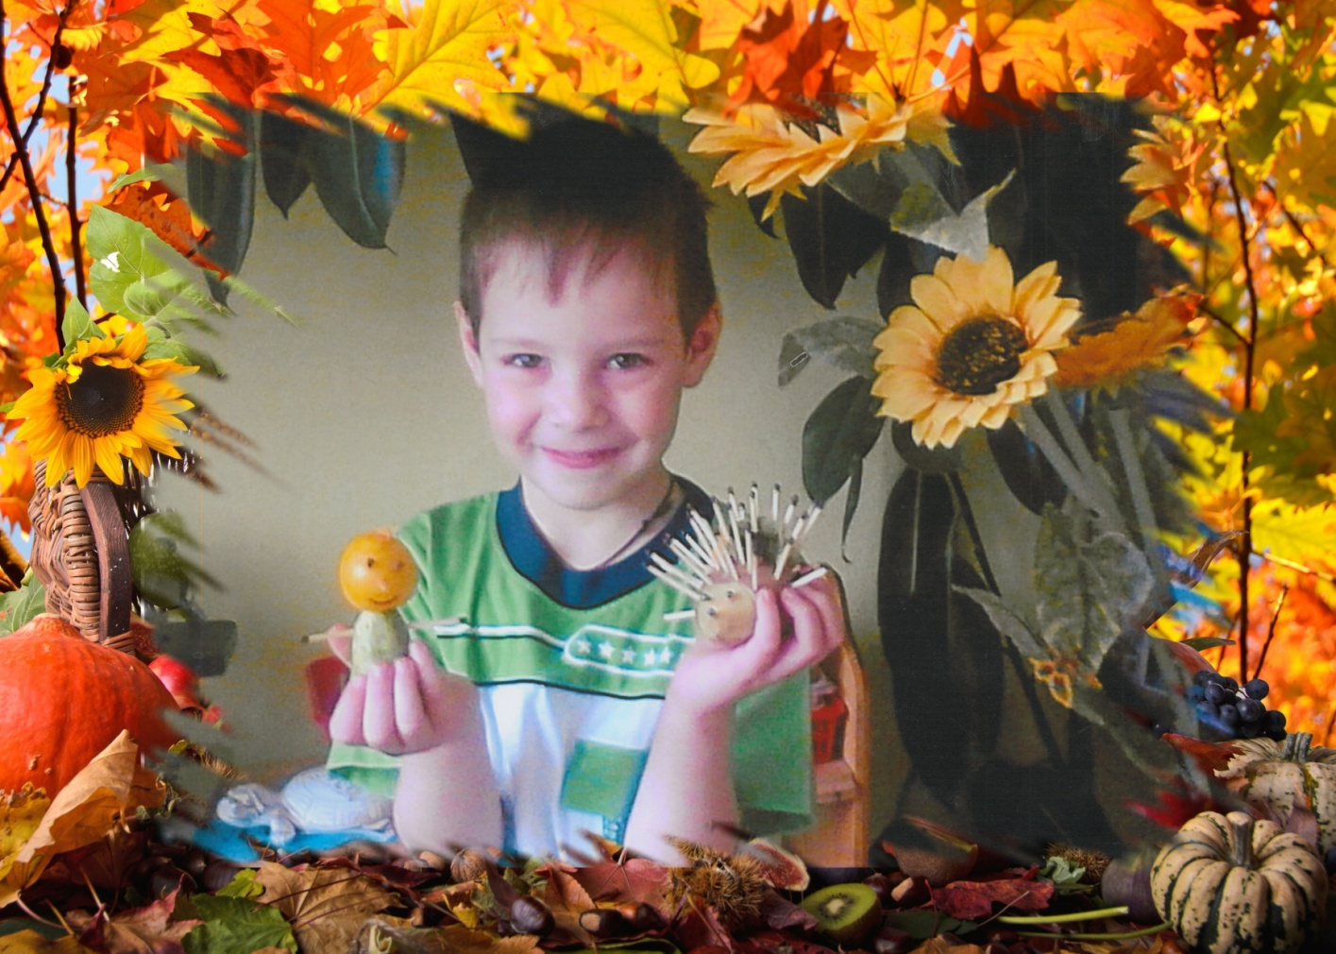
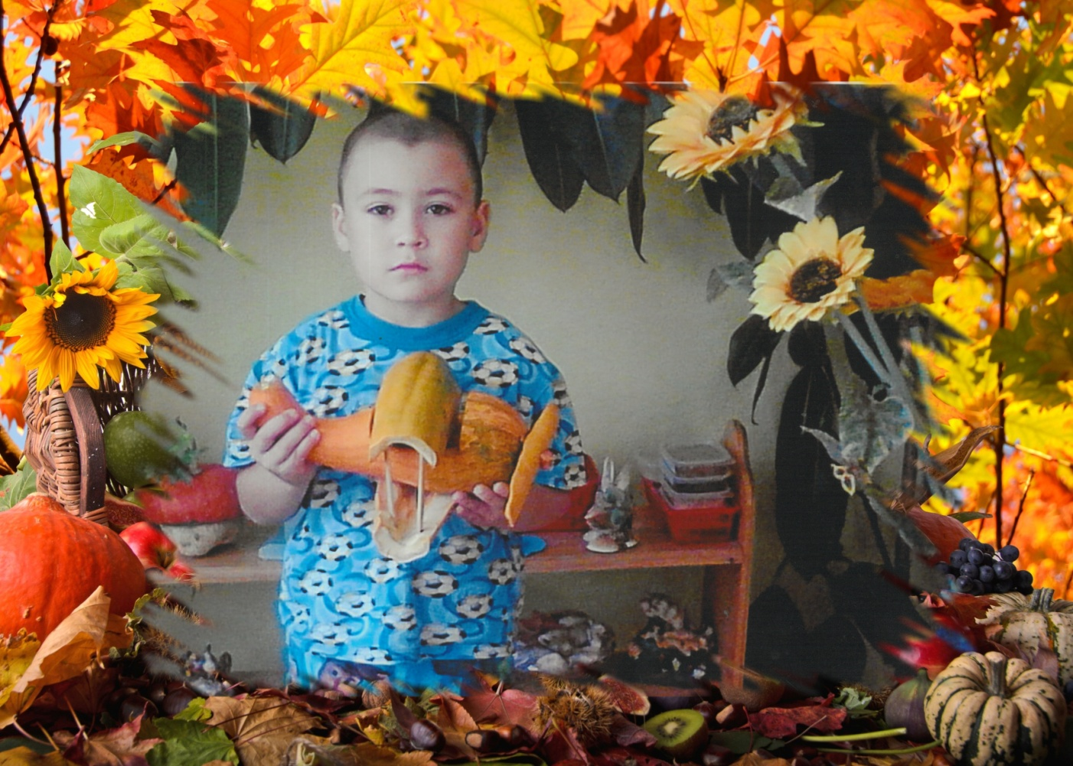
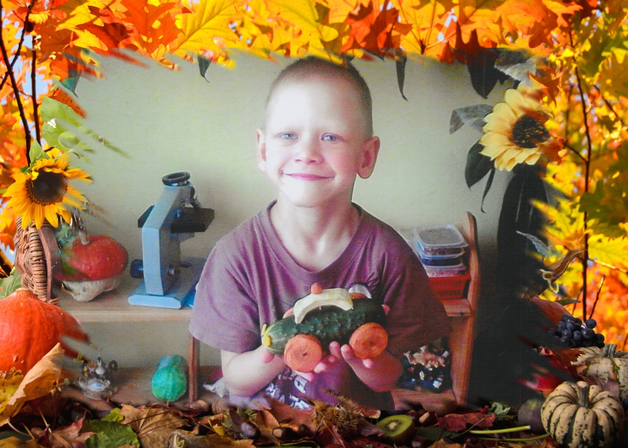

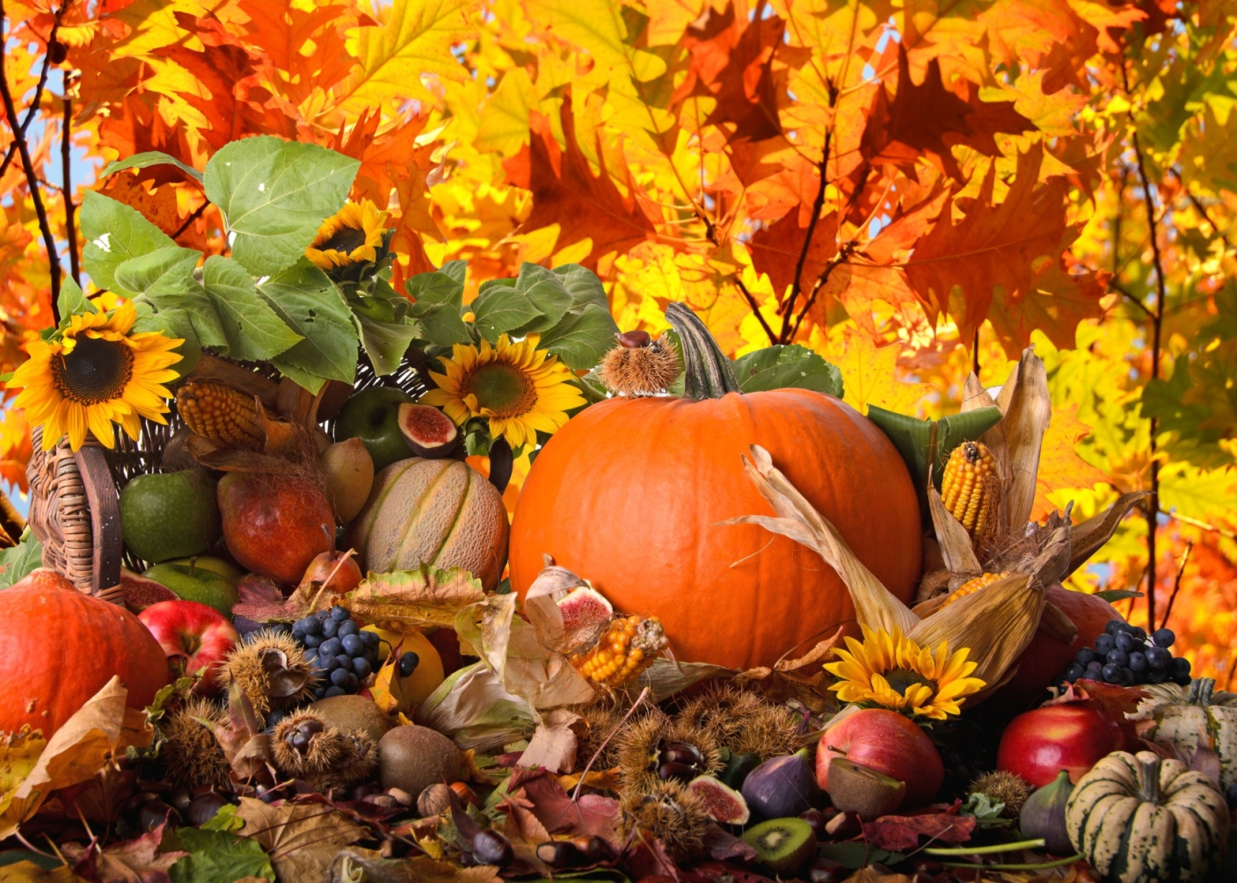

Желаю всем творческих успехов!

